Муниципальное бюджетное общеобразовательное учреждение
средняя общеобразовательная школа №3 с Арзгир
Арзгирского района Ставропольского края

Тематический урок- путешествие
в рамках Международного года света и световых технологий
в целях поддержки инициативы ЮНЕСКО,
одобренной Генеральной Ассамблеей
Организации Объединенных Наций (ООН)

«Как сберечь волшебную страну?».
2 класс

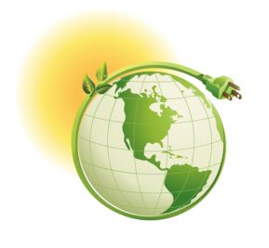

Галда Т.Н.,
учитель начальных классов
МБОУ СОШ №3
2015год

Цели:
- Создание условий для формирования у школьников потребностей разумной экономии и бережливости, рационального использования энергетических ресурсов
- Изучение элементарных правил энергосбережения и их практического применения
- Формирование социально-активной позиции в отношении нерационального потребления энергетических ресурсов
Задачи:
- Выявление представления детей об электричестве, тепле, воде, различных видах энергии
- Повышение информированности по проблеме ограниченности природных ресурсов
- Знакомство детей с понятиями «энергосбережение», «экономить», «энергетические ресурсы» и др.
- Развитие мыслительной активности, умения наблюдать, анализировать, делать выводы
- Выработка стратегии поведения в природе и в обществе
- Стимулирование интереса детей к творческой и исследовательской деятельности

Ход урока
1.Сообщение темы и задач урока.
- Здравствуйте, ребята! Сегодня у нас с вами пройдет необычный урок – сегодня мы совершим с вами путешествие по необычной волшебной стране. Она нуждается в нашей защите. И от нас с вами зависит, как ей дальше быть. Как она называется? Вы узнаете, собрав её название из слогов
(Э-НЕР-ГО-СБЕ-РЕ-ЖЕ-НИ-Е)
Страна Энергосбережение
- А нашим экскурсоводом станет житель этой страны - электромобиль Электроша


- Это не совсем обычный автомобиль. Кто мне из вас может сказать почему?
(Дети предлагают варианты)
- Да, все правильно. Электромобилю Электроше, чтобы ехать, не нужно заправляться бензином, он работает от электричества. Поэтому у него нет выхлопных газов, он практически бесшумен. И он, как никто другой, знает все о своей стране.
Электроша нас провезет по городам этой замечательной страны, расскажет о каждом из них . В каждом городе мы будем получать специальные задания, которые будем вклеивать в «Паспорт бережливых ребят»
- Ну что, поехали?
2. Работа по теме урока.
А)Правила пользования водными ресурсами.
Загадка о воде
Прозрачная, питьевая
Ключевая и речная
Ни запаха, ни цвета,
Что за жидкость это? (вода)

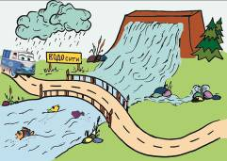
- В какой город нас привез «Электроша»? Прочитайте, как он называется! (ВОДОсити)

- Правит этим городом царица Вода, в этом городе очень много воды.
- А вы, ребята, что знаете о воде, для чего она нужна? (Человек пьет, для животных и прочее)
- Может ли пить человек пить любую воду? (Нет)
- А какую воду можно пить? (Из крана, бутилированную, из колодца, из родника – из подземных озер)
- А в реке какая вода? (Пресная, не соленая)
- Где больше воды: в реках или в океанах? (В океанах)
- Почему мы не берем воду в дом из океана? (Она соленая, не пригодная для питья)
- Пресной воды много или мало? ( Мало)
- Можно ли пить воду из рек, открытых водоёмов? (Нет, можно заболеть)
- Из крана течет чистая или грязная вода? (Чистая)
- А как она оказывается в кране чистой? (По трубам с водоочистных станций, она проходит долгий и дорогой путь очистки из рек, из озер, из-под земли)
- Вот посмотрите на картинку, как вода попадает к нам в краны.
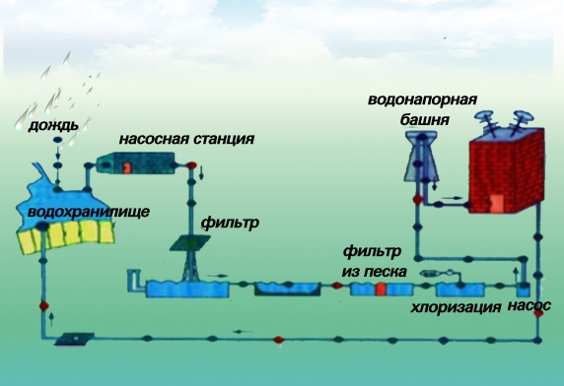
- Вода попадает в реки во время осадков (снега и дождя). На водоемах установлены насосы – они качают воду из рек, озер и других источников. Воду пропускают через фильтры, которые не пропускают крупные частицы мусора, грязи. Затем вода попадает в огромные резервуары, где она отстаивается и проходит через 2-хслойную очистку – песок и гравий, где застревают уже мелкие пылинки и соринки. Воду хлорируют, чтобы убить вредные микробы и бактерии. И затем вода закачивается насосами через водонапорные башни в трубы наших домов.
- Вот видите, какие коммуникации пришлось построить людям, чтобы вода попала к нам в дом чистой и вкусной. На это тратится огромные денежные средства, ваши родители тоже участвуют в этом - оплачивают квартплату.
- У кого дома есть счетчик на воду? Поднимите руку?
- Видели, как он крутится: если включить сильный напор – быстрее, маленький – медленно. Чем больше вы потратите воды, тем больше родители заплатят за нее.
- А после того как мы ее использовали, в природу какой вода возвращается?
(Грязной, это сточные воды)
-А кому будет плохо, если вода будет грязная? (Людям – не смогут купаться,
рыбам – погибнут, исчезнут; птицам – нет корма и др.)
- А если бы произошла беда и на Земле исчезла вода? (Рассуждения детей)
- Как вы думаете, что мы можем сделать, чтобы чистой воды было больше? (Предложения детей)
- Да все верно. Каждая группа выберет из предложенных советов те, которые мы назовём « Правила сбережения воды дома, в школе» и наклеит в «Паспорт бережливого школьника»под гербом города Водосити



- Напрасно воду не лить;
- Плотно закрывать краны;
- Если обнаружим, что где–то протекает вода, то говорим об этом
взрослым;
- Закрывать воду, когда чистим зубы;
- Пользуемся стаканом, чтобы споласкивать рот.

- Беречь воду — это значит беречь жизнь, здоровье, красоту окружающей природы и денежные средства вашей семьи, школы, страны!
- Отлично, ребята, теперь вы много знаете о воде и о правилах ее сбережения, и мы можем отправляться дальше!

Б) Правила пользования теплоресурсами.
Загадки о теплоносителях.

Ты весь мир обогреваешь
И усталости не знаешь,
Улыбаешься в оконце,
И зовут тебя все... (Солнце)

Что, дотронувшись едва,
Превращает в дым дрова? (Огонь)

Я — особенная печь.
Дров во мне не надо жечь,
Но зимой квартиру грею,
Называюсь... (Батарея)

Попало наше тесто
в горячее место.
Попало — не пропало,
румяной булкой стало. (Печь)

- Что общего у этих предметов?(Они дают тепло)
- В какой же город нас сейчас привез наш друг электромобиль Электроша, ребята! (ТЕПЛОсити)
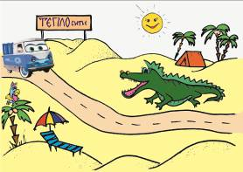

- Как вы думаете почему так называется этот город? (Ответы ребят)
- Правильно! Здесь всегда тепло, светит яркое солнце, а на деревьях растут кокосы и бананы!
- Дети, а какое время года в наших краях самое теплое? Почему? (Ответы детей)
- А самое холодное? Почему? (Рассуждения детей)
- Правильно, потому что солнце является источником не только света, но и тепла.
- А кто знает почему зимой в домах, школах, на заводах тепло? (Батареи, нагревательные приборы)
- Действительно, они нагреваются и отдают свое тепло окружающему воздуху и предметам.
- А почему от батарей идет тепло? Почему они горячие? (Потому что внутри них горячая вода)
- Как она туда поступает? (Люди построили большие теплоэлектростанции, котельные, там нагревают воду и пускают ее по трубам, проложенным под землей)
- А чтобы нагреть воду, что делают? (Варианты ответов детей)
- Да, все так: сжигают газ, уголь, нефть и другие природные богатства, которые увы, ребята, могут быстро закончиться. Ведь их добывают глубоко из земли, в которой они образовались миллионы лет. Поэтому тепло, вырабатываемое с помощью природных богатств, нужно беречь.
- Всегда ли люди берегут тепло, закрывают окна и двери?
- К сожалению, встречаются дети и взрослые, которые не закрывают двери при входе домой, в школу или в подъезд. О таких людях в народе говорят: неэкономный, недисциплинированный, небережливый человек. А ведь если люди открывают окна, двери, тогда не спасет от холода и теплые батареи.
- Вот мы узнали где живет тепло, почему оно так важно и что его надо беречь.
- Выберем и наклеим в «Правила бережливого школьника» правила сбережения тепла под гербом города Теплосити.


- Утепляйте окна и входные двери!
- Установите на батареи теплоотражающие экраны!
- Не задвигайте батареи мебелью и не занавешивайте их шторами!
- Посадите деревья вокруг дома!

3.Физминутка «Маленькая страна»
4. Работа по теме урока.
В) Правила электросбережения
- И мы можем двигаться дальше, ведь солнце освещает нам путь!
- Чтобы узнать в теперь какой город мы попадем, нужно разгадать кроссворд
Разгадывание кроссворда по группам
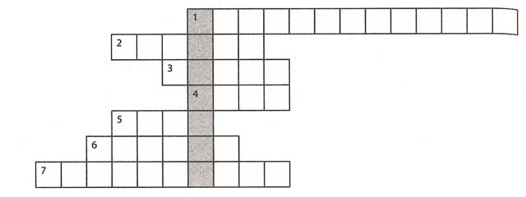
1. К дальним селам, городам
Что идет по проводам?
Светлое величество,
Это... (электричество).

2. Кто-то утром не спеша
Надувает красный шар,
А как выпустит из рук-
Станет вдруг светло вокруг. (Солнце.)

3. Чуть дрожит на ветерке
Лента на просторе,
Узкий кончик в роднике,
А широкий - в море. (Река.)

4. Летит без крыльев и поет,
Прохожих задирает.
Одним проходу не дает,
Других он подгоняет. (Ветер.)

5. Пройдусь слегка горячим я,
И гладкой станет простыня.
Могу поправить недоделки
И навести на брюках стрелки. (Утюг.)

6. Из горячего колодца
Через нос водица льется. (Чайник.)

7. Устройство, которое служит для подачи потока воздуха. (Вентилятор.)
- Какое слово у вас получилось в выделенном столбике? (Энергия.)

Энергия - это сила, приводящая предметы в движение. Человек научился использовать энергию рек, ветра, солнца, чтобы заставить работать механические устройства. Мы живем в благоустроенных квартирах, живем с комфортом, всю тяжелую работу в доме нам помогают выполнять разнообразные электрические приборы.

- - И вот нас встречает следующий город ЭЛЕКТРОсити – это родной город нашего электромобиля Электроши! А кто из вас знает для чего нужно электричество? (Чтобы свет горел, электроприборы работали и др.)
- Правильно! Вот и наш Электроша тоже работает от электричества – он заряжается на электрической заправке и ездит как обычный автомобиль, только он экологичный, потому что не загрязняет окружающую среду.
- А давайте подумаем много ли в ваших домах электрических приборов?
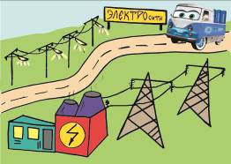

Загадки «Электроприборы в доме»
Что за чудо, что за ящик? Сам певец и сам рассказчик, И к тому же заодно Демонстрирует кино. (Телевизор.)

Полюбуйся, посмотри -
Полюс Северный внутри!
Там сверкает снег и лед,
Там сама зима живет. (Холодильник.)

Ходит-бродит по коврам,
Водит носом по углам.
Где прошел - там пыли нет,
Пыль и сор - его обед. (Пылесос.)

Хоть и задрал он кверху нос,
Но это вовсе не всерьез.
Ни перед кем он не гордится,
Кто пить захочет - убедится. (Чайник.)
Электрический ток необходим не только в наших квартирах, но и на заводах и фабриках, на животноводческих фермах и в поездах, на телевизионных станциях и в магазинах. Везде нужны электродвигатели, электроприборы или просто электрические лампочки.
У каждого из вас дома, в школах, на заводах есть счетчики, которые показывают сколько тратится электроэнергии. И затем за потребленное количество электроэнергии ваши родители платят немаленькие денежки. Ведь электроэнергия, как вы уже знаете, тоже достается не легко, и в ее производстве задействовано много людей, оборудования, природных ресурсов.
- А давайте вспомним у кого дома сколько лампочек, посчитайте сейчас в уме и назовите мне цифры. (Дети называют)
- Вот видите, а ведь лампочка так же потребляет электроэнергию, и дома и в школе порой горит целый день, порой даже без нужды. Как вы думаете? Это правильно? (Нет)
- А давайте на минутку представим, что вы главные энергетики. Как можно экономить электроэнергию дома и в школе?
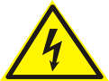
- Наклеим в «Паспорт бережливого школьника» полезные советы там, где стоит герб города Электросити.

- Уходишь из дома — выключи свет.
- Если сидишь за столом — выключи общую люстру и включи настольную лампу.
- Выключай электроприборы, когда ими не пользуешься.

Свет нужно использовать рационально. Не забывайте всегда выключать за собой свет там, где он не нужен. Ведь только представьте себе: за 10 часов бесполезного горения лампочка мощностью 100 Вт израсходует столько же электроэнергии, сколько необходимо, чтобы испечь 38 кг хлеба. А если учесть, что в день человек съедает примерно 200 г хлеба, то получается, что 38 кг хлеба ему хватило бы на полгода. Не допускайте, чтобы были включены ненужные лампочки или горел свет тогда, когда в помещении и так светло от солнечного света.

- Здорово! Мы побывали в прекрасном городе Электросити и можем направляться дальше.
- А почему Электроша грустный? Он не может дальше ехать, у него закончился заряд электричества. Давайте подзарядим Электрошу.
Игра «Правильно- неправильно»
У каждого из вас на столе лежит две карточки: на одной изображены две лампочки, одна горящая, другая – выключенная. Я буду читать фразы. Если вы считаете, что фраза правильная поднимайте зажженную лампочку, если нет –выключенную:
-Папа с мамой заменили все старые лампочки в доме на новые энергосберегающие. Правильный поступок? (Да)
-Мальчик Петя сделал все уроки и побежал гулять на улицу с друзьями, забыв выключить свет в комнате? Правильно? (Нет)
-Папа сел смотреть телевизор и уснул? Оцените поступок. (Нет)
-Когда на улице стало светло, учитель выключил в коридорах школы свет! (Да)
-Мама, поработав за компьютером, оставила его включенным и пошла готовить ужин. Правильный поступок? (Нет)
-Молодцы, вы справились со всеми вопросами на отлично, а Электроша заправился электричеством! И можем отправляться дальше.

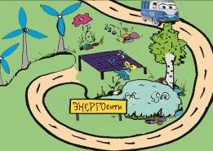

Г) Правила использования энергии природы.
- Добро пожаловать в город Энергосити! Это очень молодой город. Хоть он и появился совсем недавно, но уже стал столицей страны Энергосбережение. И сейчас мы с Электрошей расскажем вам почему?
- Сегодня мы уже не раз говорили, что нефть, газ, уголь – это природные энергетические ресурсы, запасы которых в мире ограниченны, и в ближайшем будущем они могут закончиться. Поэтому люди нашли замену этим ресурсам. Особенностью данных источников энергии является то, что постоянное их использование не приведет к их исчезновению, так как они постоянно восстанавливаются. К таким видам энергии относятся: энергия солнца, воды, ветра, земли, энергия приливов и отливов в морях и океанах, биоэнергия:
- Так энергию солнца научились использовать, создав солнечные батареи – это плоские пластины, на которые падает солнечный свет и превращается в тепловую энергию. В тех местах, где солнце светит круглый год, все чаще люди стали устанавливать солнечные батареи на крыши своих домов, и все электроприборы в их домах работают от полученной от этих батарей электроэнергии.
- Энергию ветра используют в местах, где постоянно дуют сильные ветра, например, на морских побережьях. Там устанавливают ветряные мельницы. Ветер, проходя сквозь лопасти мельницы, заставляет их вращаться – за счет чего вырабатывается электрическая энергия.
- Энергия земли – это тепловая энергия горячей воды, поднимающейся на поверхность из глубин земли в местах сильной вулканической активности.
- А на реках с сильным течением строят гидроэлектростанции, где под воздействием движения воды вращаются большие лопасти, вырабатывая при этом электричество.
- Вот это самые волшебные источники энергии. В «Паспорте бережливого школьника» под гербом города Энергосити наклеим полезные советы:


-Береги природные энергетические ресурсы!
- Используй энергию солнца, воды, ветра, земли!

- Вот и подошло к концу путешествие в волшебную страну Энергосбережение
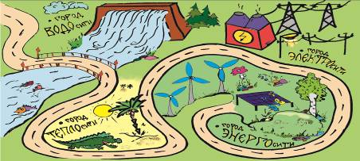

Проведем небольшой тест «Подбери пару»:
(Каждый учащийся получает карточку со словами «пылесос», «электрочайник», «стиральная машина», «холодильник», «кондиционер», «окно» и с рекомендациями по экономии электроэнергии. Им необходимо так объединить карточки в пары, чтобы получился правильный ответ на вопрос «Как сберечь электроэнергию?»)

Пылесос. (Своевременно заменять пылесборник.)
Электрочайник. (Вовремя удалять накипь.)
Стиральная машина. (Не превышать норму максимальной загрузки.)
Холодильник. (Своевременно размораживать, не ставить рядом с радиатором или плитой.)
Кондиционер. (Включать только при закрытых окнах и дверях.)
Окна. (Своевременно мыть, так как грязь уменьшает естественную освещенность.)
5. Итог урока.
- Мы узнали много нового сегодня. Вы такие молодцы, помогли Электроше в трудных ситуациях, а самое главное - учились беречь тепло, воду и электричество. А, значит, мы теперь знаем, как помочь волшебной стране Энергосбережение выжить. Теперь у вас есть «Паспорт бережливого школьника», который всегда будет напоминать о правилах бережливости. Судьба нашей планеты зависит от каждого из нас, от всего человечества, а вернее, от того, сколько мы потребляем природных ресурсов!
-Ребята, у вас еще один гость – Генеральный директор ЮНЕСКО И.Г. Бокова.
Видео выступление
6.Рефлексия.
Занятие подошло к концу! Если вам было интересно и познавательно путешествовать по волшебной стране, поднимите желтую ленточку, если нет- красную.

